Самостоятельная работа
по теме «Алгоритмы»

I вариант

1. Определите значение переменной а после исполнения данного алгоритма.
a:=7
b:=7+9*a
a:=b/5*a

Порядок действия соответствует правилам арифметики. В ответе укажите одно число – значение переменной а.

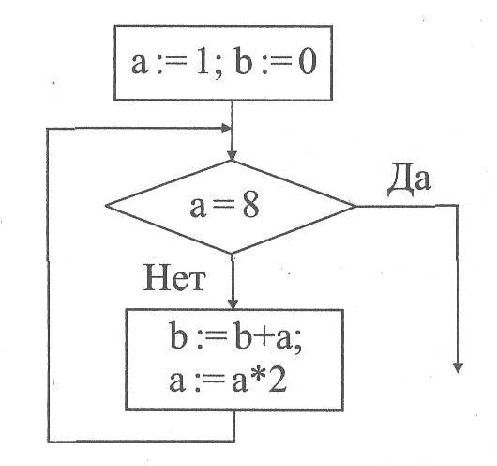
2. Определите значение переменной b после выполнения фрагмента алгоритма, записанного в виде блок-схемы.
Самостоятельная работа
по теме «Алгоритмы»

II вариант

1. Определите значение переменной а после исполнения данного алгоритма.
a:=3
b:=4+2*a
a:=b/5*a

Порядок действия соответствует правилам арифметики. В ответе укажите одно число – значение переменной а.

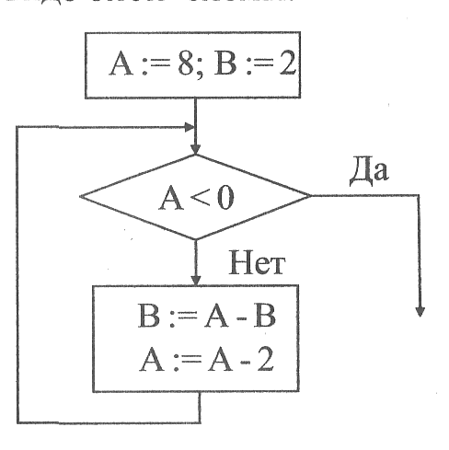
2. Определите значение переменной b после выполнения фрагмента алгоритма, записанного в виде блок-схемы.

3. Составьте блок-схему алгоритма вывода на экран всех четных
двузначных чисел. 3. Составьте блок-схему алгоритма вывода на экран всех
нечетных двузначных чисел.

